ПРИКАЗ БОЕРЫК

__10.04.2017_________ г. Казань № _под -615/17____
МИНИСТЕРСТВО образования и науки
Республики Татарстан
Татарстан Республикасы
МәгарИф һәм фән МИНИСТРЛЫГЫ
Об утверждении форм бланков ответов участников единого республиканского тестирования по предмету «Татарский язык» и инструкции по их заполнению в 2017 году

В соответствии с приказом Министерства образования и науки Республики Татарстан от 31.03.2017 № под-534/17 «О проведении в 2017 году единого республиканского тестирования по предмету «Татарский язык» для обучающихся IX классов общеобразовательных организаций Республики Татарстан, изучающих татарский язык как родной или государственный», в целях технологического обеспечения процедуры организации и проведения тестирования, п р и к а з ы в а ю:

- Утвердить прилагаемые:
формы бланков ответов участников единого республиканского тестирования по предмету «Татарский язык» (приложение №1);
инструкцию по заполнению бланков ответов участников единого республиканского тестирования по предмету «Татарский язык» (приложение №2).
- Рекомендовать руководителям муниципальных органов управления образованием довести настоящий приказ до сведения руководителей общеобразовательных организаций.
- Контроль за исполнением приказа возложить на заместителя министра И.Р. Мухаметова.

И.о. министра А.И.Поминов

Приложение №1
Утверждено приказом Министерства образования и науки Республики Татарстан
от __________2017г. №__________

Формы бланков ответов участников ЕРТ

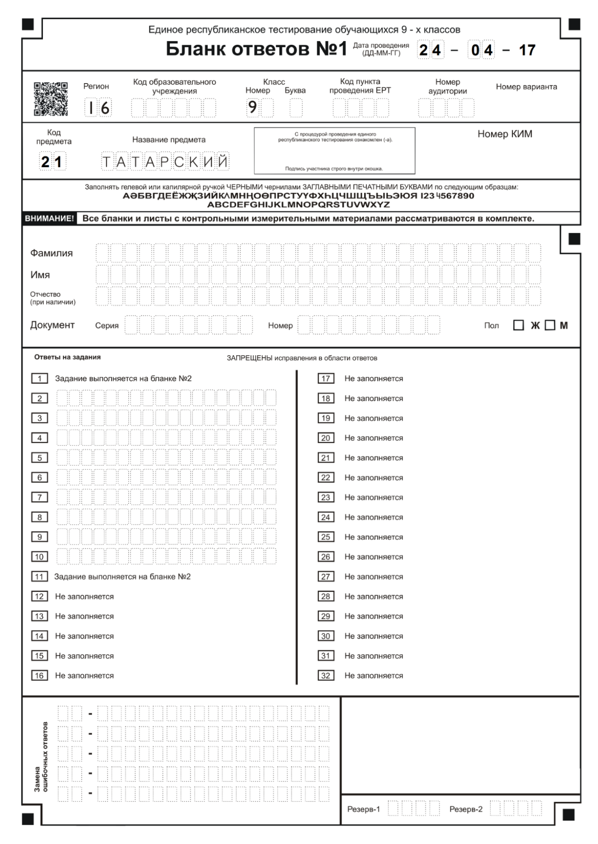

Рис. 1. Бланк ответов №1 (21 код)

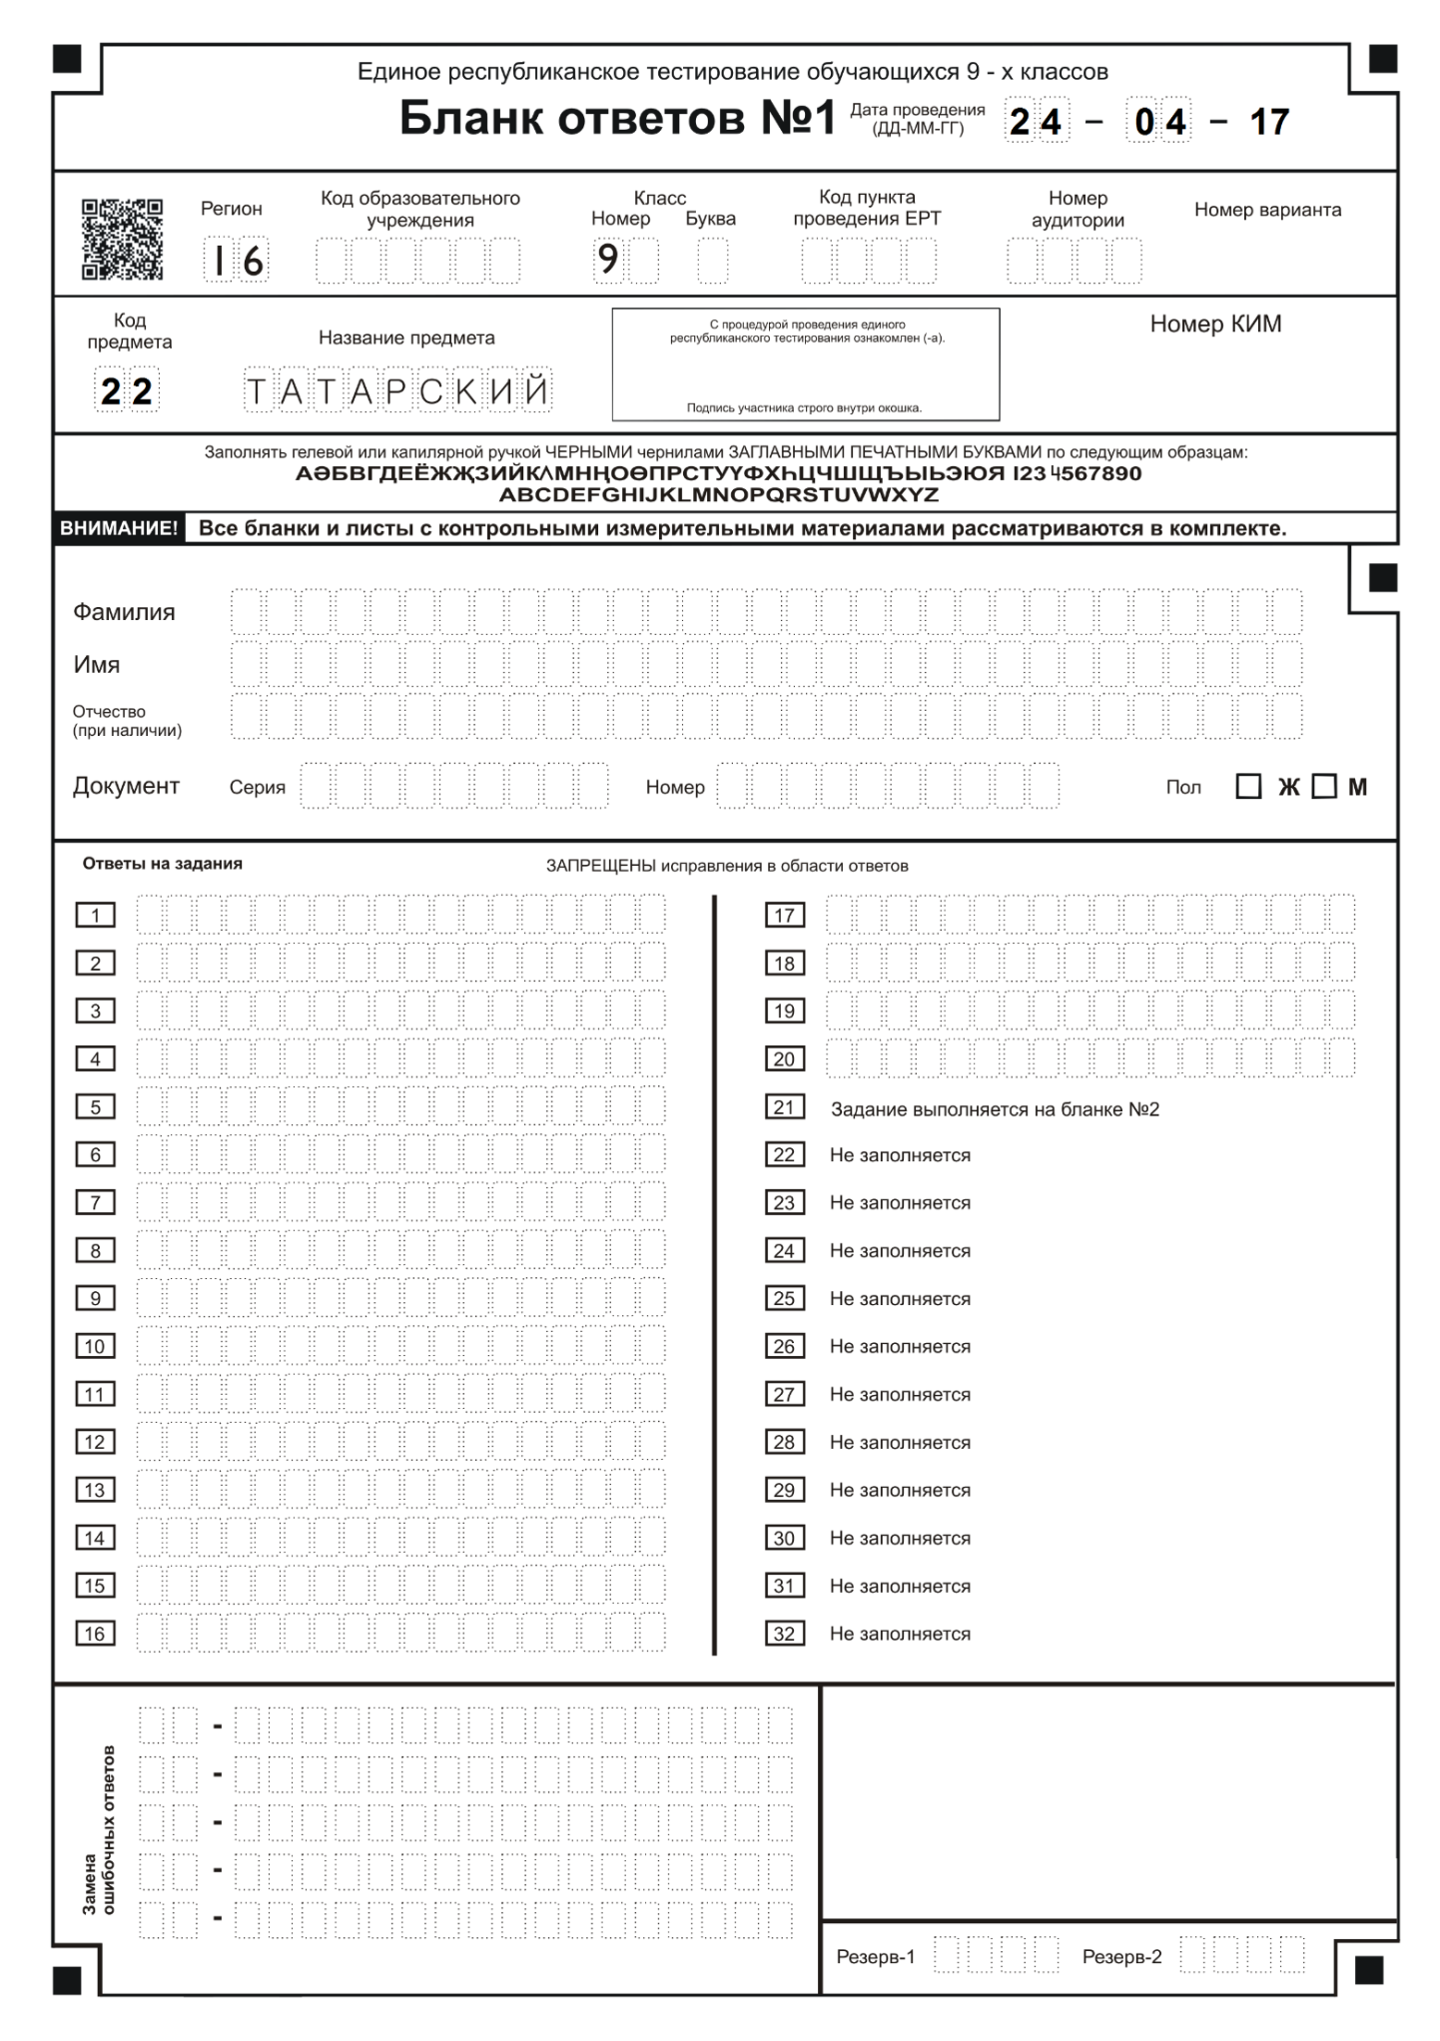
Рис. 2. Бланк ответов №1 (22 код)

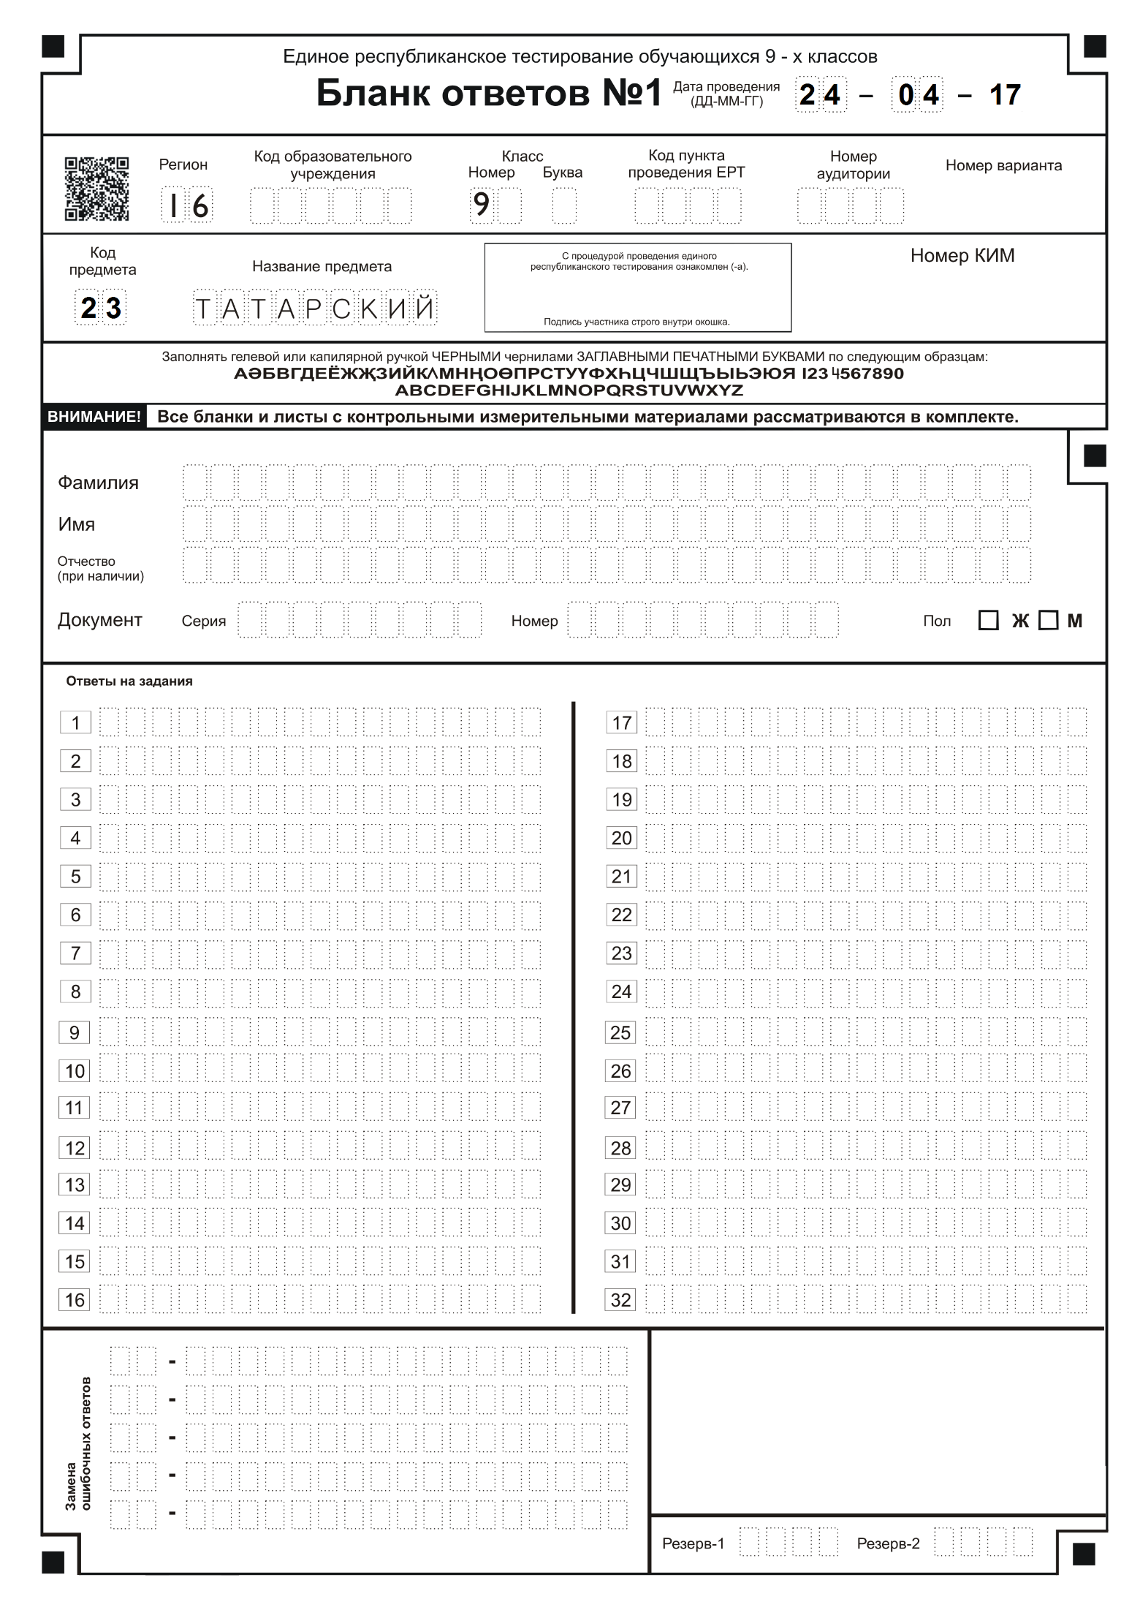
Рис. 3. Бланк ответов №1 (23 код)

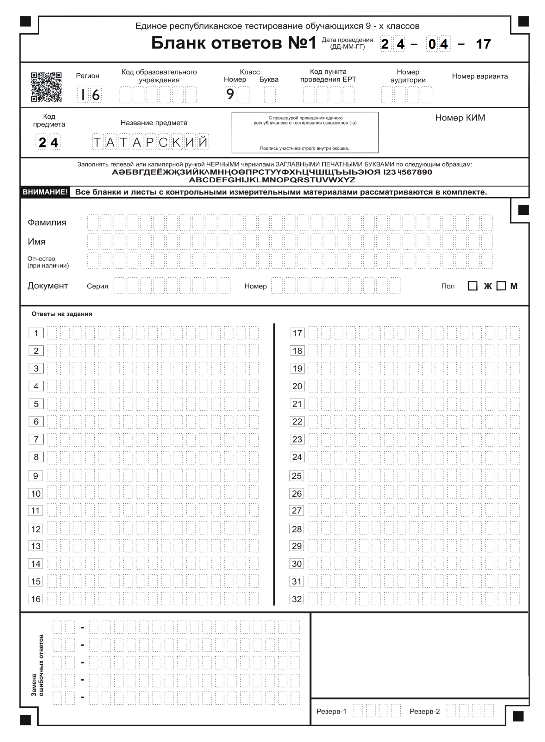

Рис. 4. Бланк ответов №1 (24 код)

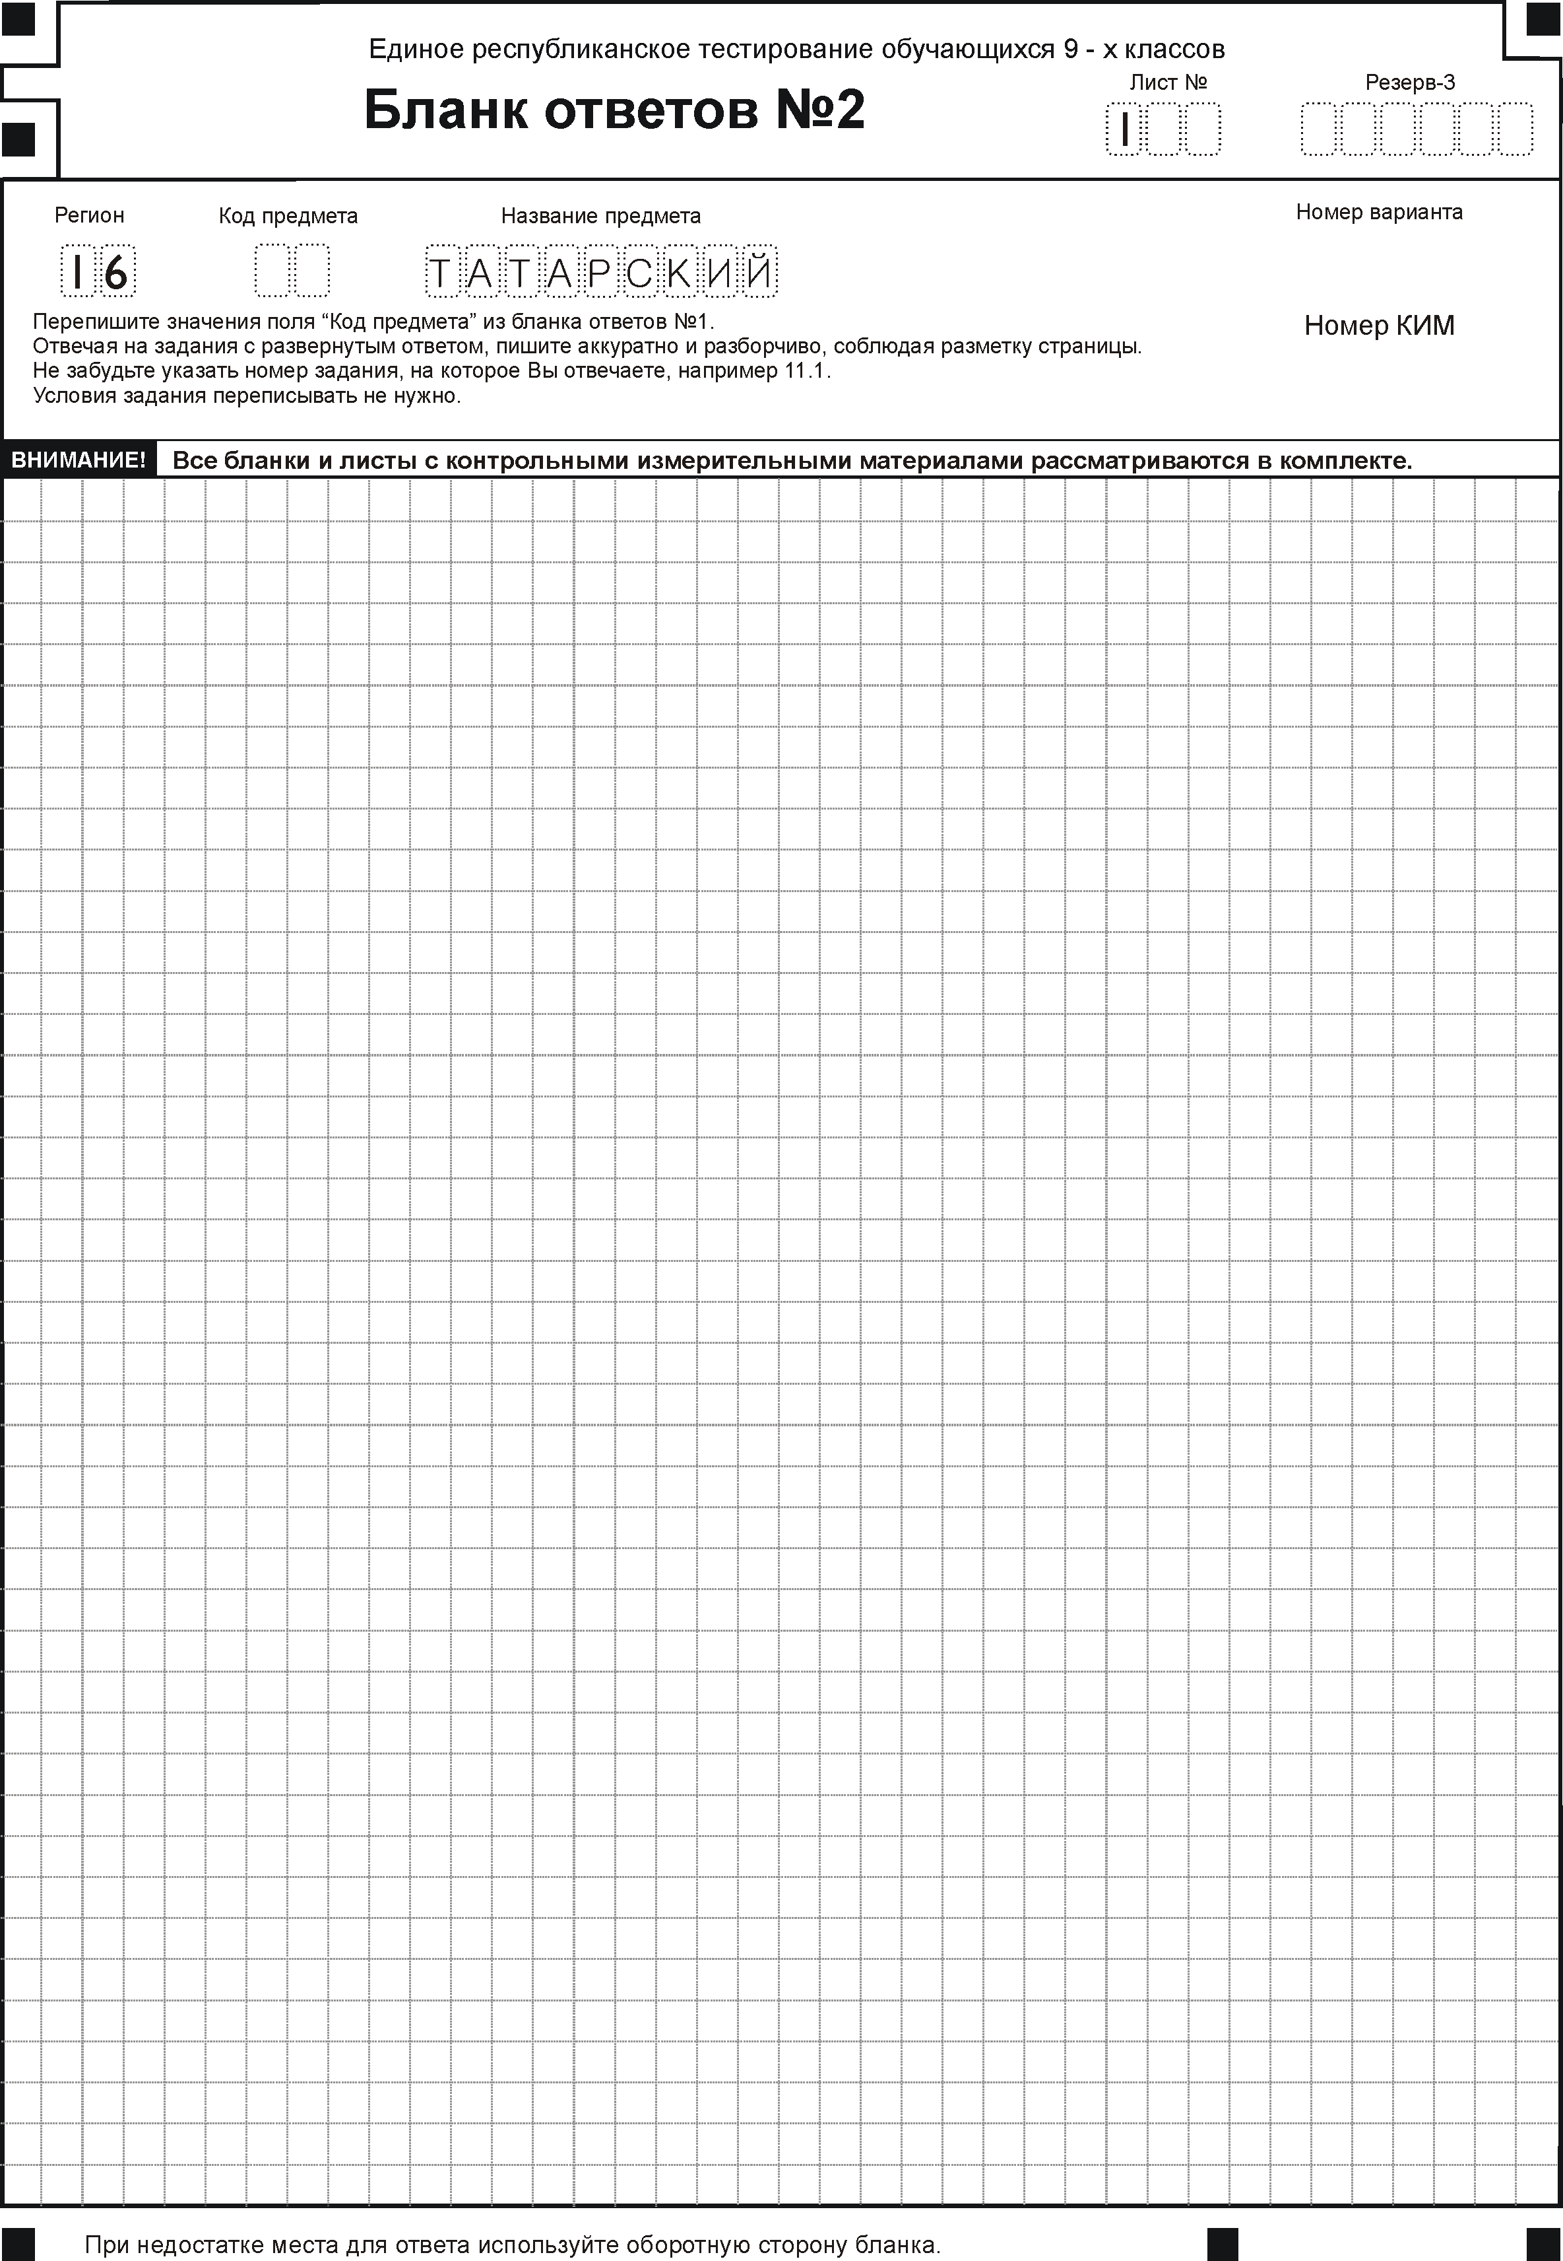

Рис.5 Бланк ответов № 2

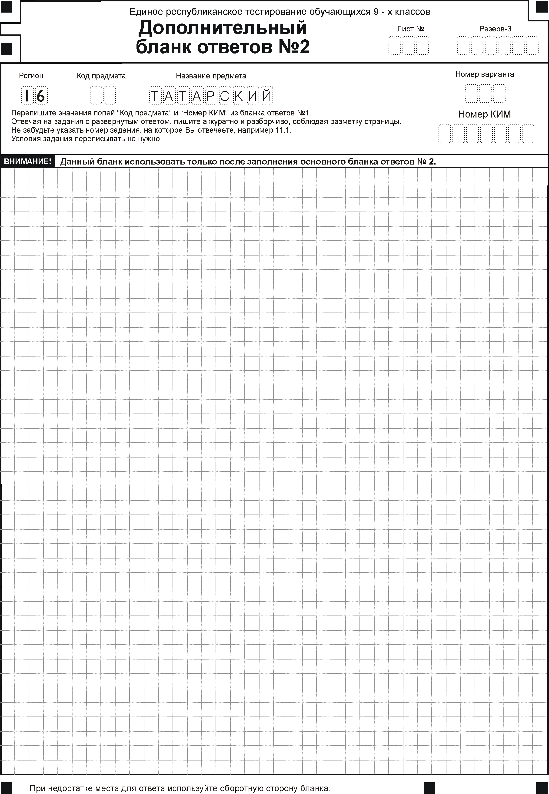

Рис.6 Дополнительный бланк ответов №2
Приложение 2
Утверждено приказом Министерства образования и науки Республики Татарстан
от __________2017г. №__________

Инструкция по заполнению бланков ответов участников
ЕРТ по татарскому языку

- Основные правила заполнения бланков ЕРТ
по татарскому языку (далее – бланки ЕРТ)

Бланки ЕРТ заполняются только гелевой или капиллярной ручкой с черными яркими чернилами. Не допускается использование карандаша или ручки иного цвета. Если ручка не соответствует данным требованиям, то бланки данного участника тестирования не могут быть обработаны корректно.
Участник ЕРТ должен изображать каждую цифру, букву, знак или символ во всех заполняемых полях бланка №1 и регистрационной части бланка №2 согласно образцам написания символов из верхней части бланка №1. Небрежное написание символов может привести к тому, что при автоматизированной обработке символ может быть распознан неправильно.
Каждое поле в бланках заполняется, начиная с первой позиции (в том числе и поля для занесения фамилии, имени и отчества участника тестирования).
Если участник ЕРТ не имеет информации для заполнения поля, он должен оставить его пустым (не делая прочерков или других пометок).
Категорически запрещается:
делать на полях и вне полей бланков какие-либо записи и пометки, не относящиеся к содержанию полей;
использовать для заполнения бланков цветные ручки, карандаши (даже для черновых записей на бланках), средства для исправления информации, внесенной в бланки, в том числе использовать корректирующий карандаш, штрих и др.
Бланки ответов для участников всех кодов предмета «Татарский язык» одного формата. Информация в бланках прописана на русском языке.

2. Заполнение бланка №1 по татарскому языку

Бланк №1 по татарскому языку размером 210 мм × 297 мм печатается на белой бумаге (формат А4). Фон бланка светло-серый. Бланк является машиночитаемой формой (Рис.1-4).

2.1. Заполнение регистрационной части бланка №1
По указанию ответственного организатора в аудитории участники тестирования заполняют все пустые поля регистрации верхней части бланка №1 (регистрационная часть). В регистрационной части бланка №1 (Рис. 7) в целях экономии времени на выполнение тестирования следующие поля будут заполнены заранее, напечатаны на бланках: Дата проведения тестирования; Код региона; Номер класса; Код предмета, Название предмета.
Остальные поля заполняются самим тестируемым на русском языке, ЗАГЛАВНЫМИ ПЕЧАТНЫМИ БУКВАМИ в соответствии с образцами написания букв и цифр.
Код образовательного учреждения вписывается участником тестирования из пропуска, выданного ему в образовательном учреждении, в котором он обучается.
Код пункта проведения ЕРТ, Номер аудитории переписываются участником тестирования с доски.
Фамилия, имя и отчество (при наличии) вписываются в именительном падеже заглавными печатными буквами в строгом соответствии с образцами написания букв и цифр. Необходимо помнить, что неверная запись зачеркивается одной горизонтальной линией и рядом пишется правильный вариант. Литер класса (при наличии), Документ (Серия и номер) вписываются так же в строгом соответствии с образцами написания букв и цифр. Пол участника отмечается крестиком в соответствующем поле.

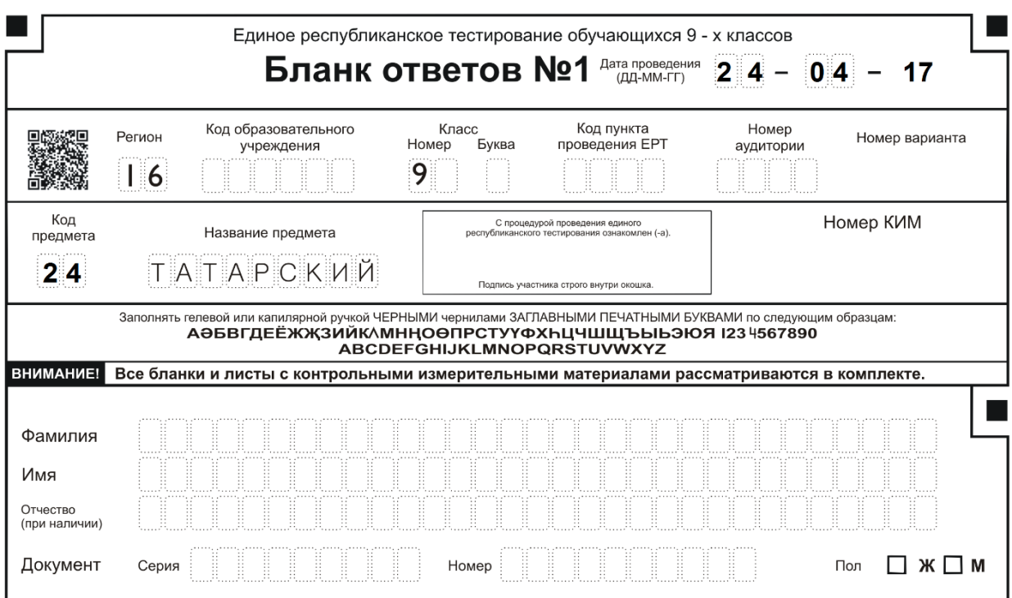

Рис.7 Регистрационная часть бланка ответов №1

После окончания заполнения регистрационной части бланка №1 до начала работы с текстом заданий участник ставит свою подпись в специально отведенном для этого поле. Подписью участник тестирования подтверждает, что он знаком с процедурой проведения тестирования, правилами поведения на тестировании, а также знает правила работы с бланками ЕРТ.
Ответ на задания с кратким ответом записывается справа от номера задания. Краткий ответ можно давать только в том виде, как он написан в тексте задания. Каждая цифра, буква, символ записывается в отдельную клетку, строго по образцу в верхней части бланка. Если требуется написать термин, состоящий из двух или более слов, то их нужно записать без пробелов, не используя каких-либо разделителей (запятая и пр.), если в инструкции по выполнению работы не указана другая форма написания ответа на данное задание. Термин следует писать полностью. Любые сокращения запрещены.
Если кратким ответом должно быть слово, пропущенное в предложении, то это слово нужно писать в той форме (род, число, падеж и т.п.), в которой оно должно стоять в предложении.
Участникам предоставляется возможность заменить не более 5 (пяти), ошибочных ответов по всем заданиям с кратким ответом. В бланке №1 предусмотрены поля для записи новых вариантов ответов на задания с кратким ответом взамен ошибочно записанных. Для изменения уже внесенного в бланк ответа надо в соответствующих полях «Замена ошибочных ответов» проставить номер исправляемого задания и записать новое значение верного ответа на указанное задание.
В случае если в поля замены ошибочного ответа внесен несколько раз номер одного и того же задания, то будет учитываться последнее исправление.

2.2. Область для ответов на задания с кратким ответом
В средней части бланка №1 по татарскому языку (Рис.8) расположены поля для записи ответов заданий с кратким ответом (число, слово, последовательность цифр либо слов).
Максимальное количество таких заданий – 32 (тридцать два - код предмета - 23, 24). Максимальное число символов в одном ответе - 17 (семнадцать).
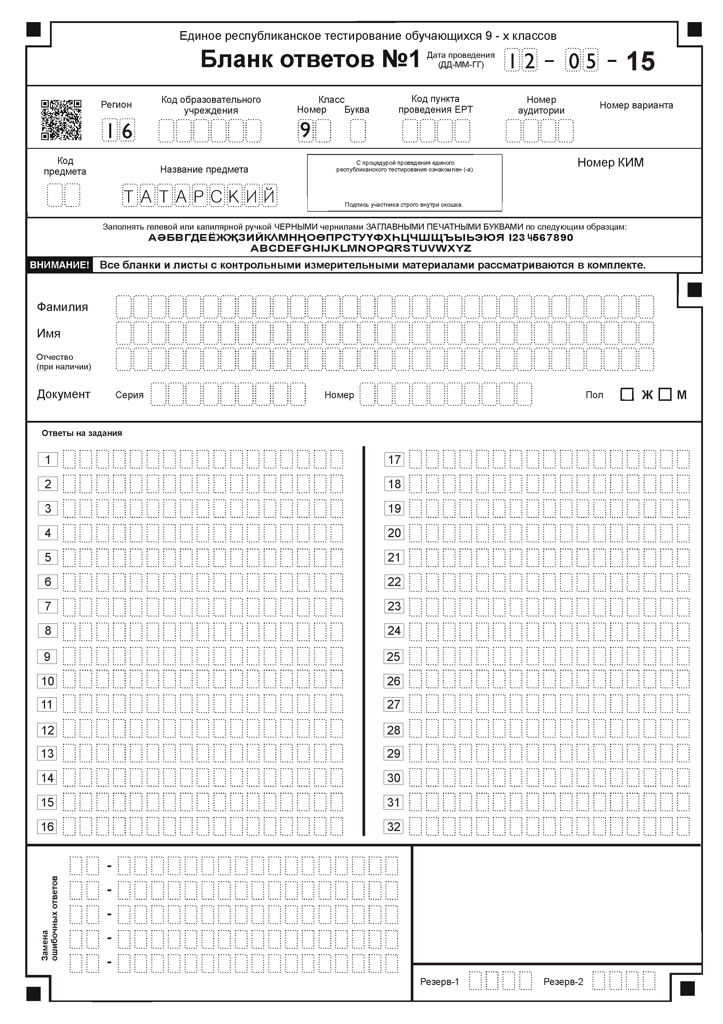

Рис. 8 Область для ответов на задания с кратким ответом

Ниже области ответов на задания с кратким ответом приведены поля для замены ошибочных ответов на эти задания. Участникам тестирования предоставляется возможность заменить не более 5 (пяти) ошибочных ответов по всем заданиям с кратким ответом (Рис.9).

Рис. 9 Область замены ошибочных ответов на задания с кратким ответом

- Заполнение бланка ответов № 2

Бланк ответов № 2 предназначен для записи ответов на задания с развернутым ответом. (Рис.5)
Для удобства участников тестирования все поля, кроме поля «Код предмета», будут заранее заполнены.
Основную часть бланка занимает область записи ответов на задания с ответом в развернутой форме. В этой области внутри границ участник записывает развернутые ответы на соответствующие задания строго в соответствии с требованиями КИМ.
При недостатке места для ответов на лицевой стороне бланка ответов № 2 участник продолжает записи на оборотной стороне бланка.
При остатке свободного места на бланке ответов №2 организатор должен поставить английскую букву “Z” в данной области, заполнив все свободное место.

4. Заполнение дополнительного бланка ответов №2

При недостатке места для ответов на основном бланке ответов № 2 участник ЕРТ по татарскому языку может продолжить записи на дополнительном бланке ответов № 2, выдаваемом организатором в аудитории по требованию участника в случае, когда на основном бланке ответов № 2 не осталось места. (Рис.6) Для удобства участников тестирования поля Регион, Название предмета, Номер варианта, Номер КИМ будут заранее вписаны в бланк. Информация для заполнения поля Код предмета должна соответствовать информации, внесенной в бланк ответов № 1. В графе Номер листа дополнительного бланка ответов №2 указывается следующий номер (лист № 2, лист № 3 и т.д.).
В случае заполнения дополнительного бланка ответов № 2 при незаполненном основном бланке ответов № 2 ответы, внесенные в дополнительный бланк ответов № 2, оцениваться не будут.

